
LAPORAN PRAKTIKUM
Pengembangan Aplikasi Web II

Disusun oleh:
Nama : Olivia Wijaya
NIM : 2428240099
Kelas : SI5B

PROGRAM STUDI SISTEM INFORMASI
UNIVERSITAS MULTI DATA PALEMBANG
TAHUN AKADEMIK 2026/2027

Identitas Praktikum
Nama Mahasiswa | Olivia Wijaya
NPM | 2428240099
Kelas | SI5B
Pertemuan Ke- | Tugas Mandiri 1
Topik / Judul Praktikum | Pengembangan RESTful API Express.js Toko Komputer (Laptop)
Tanggal Pelaksanaan | 3 Oktober 2026
Dosen Pengampu | Nur Rachmat, M.Kom.

I. Tujuan Praktikum
Tuliskan tujuan praktikum sesuai indikator capaian pembelajaran pada pertemuan terkait (lihat slide materi bagian “Capaian Pembelajaran”).
- Memahami konsep dasar arsitektur RESTful API, penanganan HTTP Methods (GET, POST, PUT, DELETE), serta penerapan HTTP Status Codes yang tepat.

- Mengimplementasikan RESTful API menggunakan Express.js pada Node.js untuk pengelolaan data resource laptop beserta fitur filter query string.

- Menerapkan version control menggunakan Git/GitHub dengan riwayat commit bertahap (minimal 5 commit) serta melakukan deployment web service ke platform Vercel.

II. Dasar Teori
Uraikan secara singkat konsep/teori yang mendasari praktikum ini (maksimal 1 halaman). Sertakan sumber rujukan bila mengutip dari pustaka.
REST (Representational State Transfer) adalah gaya arsitektur perangkat lunak untuk membangun web services berbasis protokol HTTP. RESTful API memanfaatkan metode HTTP standar seperti GET untuk mengambil data, POST untuk menambah data baru, PUT untuk memperbarui data secara menyeluruh, dan DELETE untuk menghapus data. Setiap respon dikembalikan dalam format data JSON terstruktur beserta HTTP Status Code yang relevan (misalnya 200 OK, 201 Created, 400 Bad Request, dan 404 Not Found). Express.js merupakan framework web minimalis dan fleksibel untuk Node.js yang menyediakan fitur routing dan middleware untuk membangun aplikasi web maupun RESTful API. Untuk mendistribusikan aplikasi ke lingkungan produksi, platform serverless seperti Vercel memfasilitasi hosting otomatis berbasis integrasi continuous deployment langsung dari repositori GitHub.

III. Alat dan Bahan
Sebutkan perangkat lunak/perkakas yang digunakan selama praktikum.
No. | Nama Alat / Software | Versi / Keterangan
1 | Node.js | v20.x / Runtime Environment
2 | Visual Studio Code | Text Editor Utama
3 | Express.js | Framework Web Node.js (v4.19.2)
4 | Nodemon | DevDependency (v3.1.0)
5 | Thunder ClientEkstensi VS Code (API Testing Client)
6 | Git & GitHub Desktop | Version Control & Public Repository
7 | Vercel | Platform Cloud Deployment
IV. Langkah Kerja
Jelaskan langkah-langkah yang dilakukan selama praktikum secara berurutan.
1. Inisialisasi Proyek dan Instalasi Dependensi
Membuka Visual Studio Code dan menyiapkan folder kerja tugas1-restful-2428240099. Menginisialisasi proyek Node.js menggunakan perintah npm init -y, lalu menginstal pustaka express sebagai web framework serta nodemon sebagai development dependency (npm install express dan npm install -D nodemon).

2. Konfigurasi Lingkungan dan Serverless Deployment
Membuat file .gitignore untuk mengabaikan folder node_modules agar tidak terunggah ke repositori Git. Membuat file vercel.json untuk mengatur routing serverless Express.js pada platform Vercel.

3. Pengembangan Kode Utama RESTful API (app.js)
Menyusun struktur kode pada app.js dengan mendaftarkan middleware express.json() untuk parsing request body JSON. Menyediakan array data awal laptops serta mengimplementasikan seluruh endpoint:

- GET / : Menampilkan identitas pembuat (Nama, NIM), topik, dan daftar endpoint.
- GET /laptops : Mengambil seluruh data laptop atau menyaring data berdasarkan query string prosesor.
- GET /laptops/:id : Mengambil detail data laptop berdasarkan ID.
- POST /laptops : Menambahkan data laptop baru.
- PUT /laptops/:id : Memperbarui data laptop berdasarkan ID.
- DELETE /laptops/:id : Menghapus data laptop berdasarkan ID.
- Middleware fallback (404) untuk menangani rute yang tidak ditemukan.

4. Pengujian RESTful API Secara Lokal

Menjalankan server lokal menggunakan npx nodemon app.js pada port 3000. Menguji seluruh metode HTTP (GET, POST, PUT, DELETE) menggunakan ekstensi Thunder Client di VS Code untuk memastikan validitas respon JSON dan kesesuaian HTTP Status Code (200, 201, 400, 404).

5. Pengelolaan Versi Kode (Git & GitHub)
Menginisialisasi repositori Git lokal, lalu melakukan pembaruan secara bertahap sebanyak 6 kali commit dengan pesan terstruktur (chore, feat, docs, style). Menghubungkan repositori lokal ke repositori publik GitHub dan mengunggah kode menggunakan perintah git push -u origin main.

6. Deployment ke Platform Vercel
Membuka layanan Vercel, mengimpor repositori tugas1-restful-2428240099 dari GitHub, dan menjalankan proses deploy. Memverifikasi keberhasilan publikasi dengan mengakses URL pada browser.

V. Hasil dan Pembahasan
Sertakan tangkapan layar (screenshot) hasil praktikum, disertai penjelasan/pembahasan pada setiap hasil.
x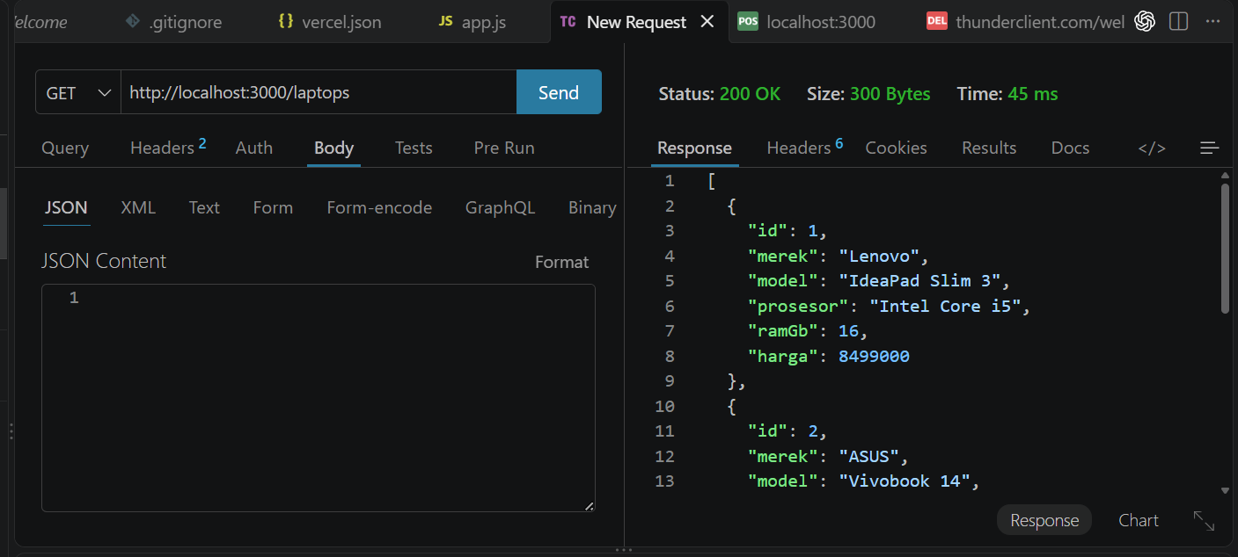
Gambar 1. Pengujian Endpoint GET /laptops Menggunakan Thunder Client
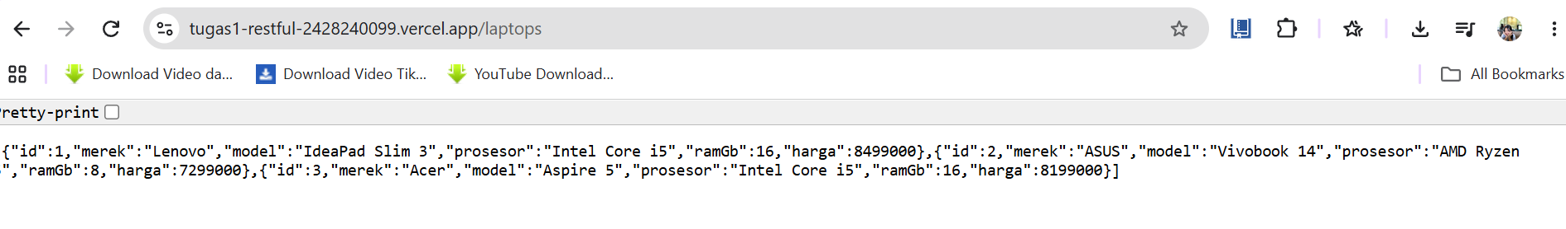
Gambar 2. Respon JSON Endpoint /laptops pada Domain Deployment Vercel.

Pembahasan:
Pengembangan RESTful API Toko Komputer berbasis data laptop telah diuji secara lokal maupun secara publik setelah deployment. Pada pengujian lokal dengan Thunder Client, seluruh method HTTP berjalan sesuai skenario:
- GET /laptops mengembalikan daftar array data laptop dengan status 200 OK.
- GET /laptops?prosesor=Intel Core i5 berhasil menyaring data spesifik berdasarkan query parameter.
- POST /laptops menambahkan data laptop baru dan mengembalikan respon JSON dengan status 201 Created.
- PUT /laptops/:id memperbarui data laptop yang ada dan DELETE /laptops/:id menghapus data berdasarkan ID.
- Kasus error handling untuk ID yang tidak ditemukan mengembalikan status 404 Not Found, sedangkan permintaan tanpa field wajib mengembalikan status 400 Bad Request.
Pengujian akses publik melalui Vercel pada URL (https://tugas1-restful-2428240099.vercel.app/laptops) mengembalikan struktur data JSON yang identik dengan lingkungan lokal, mengonfirmasikan bahwa konfigurasi vercel.json dan integrasi serverless telah berfungsi.
VI. Kendala dan Solusi
Opsional - isi apabila terdapat kendala teknis selama praktikum.
No. | Kendala | Solusi
1 | Sintaks echo dan simbol # pada PowerShell menyebabkan command prompt menggantung (InputObject[0]:). | Menggunakan cmdlet bawaan PowerShell Set-Content dan Add-Content untuk penulisan isi file README.md.
2 | Terjadi error upstream is gone saat proses sinkronisasi Git lokal ke GitHub. | Menghapus tracking upstream lama dengan git branch --unset-upstream dan mengonfigurasi ulang remote origin.
3 | Tanda kurung siku <> terbawa saat pengetikan URL Vercel sehingga menyebabkan pencarian gagal di browser. | Memasukkan URL murni tanpa karakter <> langsung pada address bar browser.

VII. Kesimpulan
Simpulkan hasil praktikum dikaitkan dengan tujuan pada bagian I.
1. RESTful API untuk pengelolaan data laptop berhasil dibangun menggunakan Express.js dengan menerapkan HTTP Methods (GET, POST, PUT, DELETE) dan Status Codes yang standar.
2. Pengelolaan versi kode terstruktur dengan 6 kali riwayat commit bertahap dan telah terunggah pada repositori GitHub.
3. Aplikasi web service berhasil dipublikasikan secara daring menggunakan platform Vercel dan dapat diakses dengan stabil secara publik.

Daftar Pustaka
Tuliskan sumber rujukan yang digunakan (format APA 7th edition).
Express.js. (2024). Express - Fast, unopinionated, minimalist web framework for Node.js. Expressjs.com. https://expressjs.com/
MDN Web Docs. (2024). HTTP response status codes. Mozilla Developer Network. https://developer.mozilla.org/en-US/docs/Web/HTTP/Status
Vercel. (2024). Using Express.js with Vercel. Vercel Documentation. https://vercel.com/docs/frameworks/express

Lampiran
Tautan Repository GitHub:
https://github.com/oliviaolip/tugas1-restful-2428240099.git
Tautan Deployment (jika ada):
https://tugas1-restful-2428240099.vercel.app/

